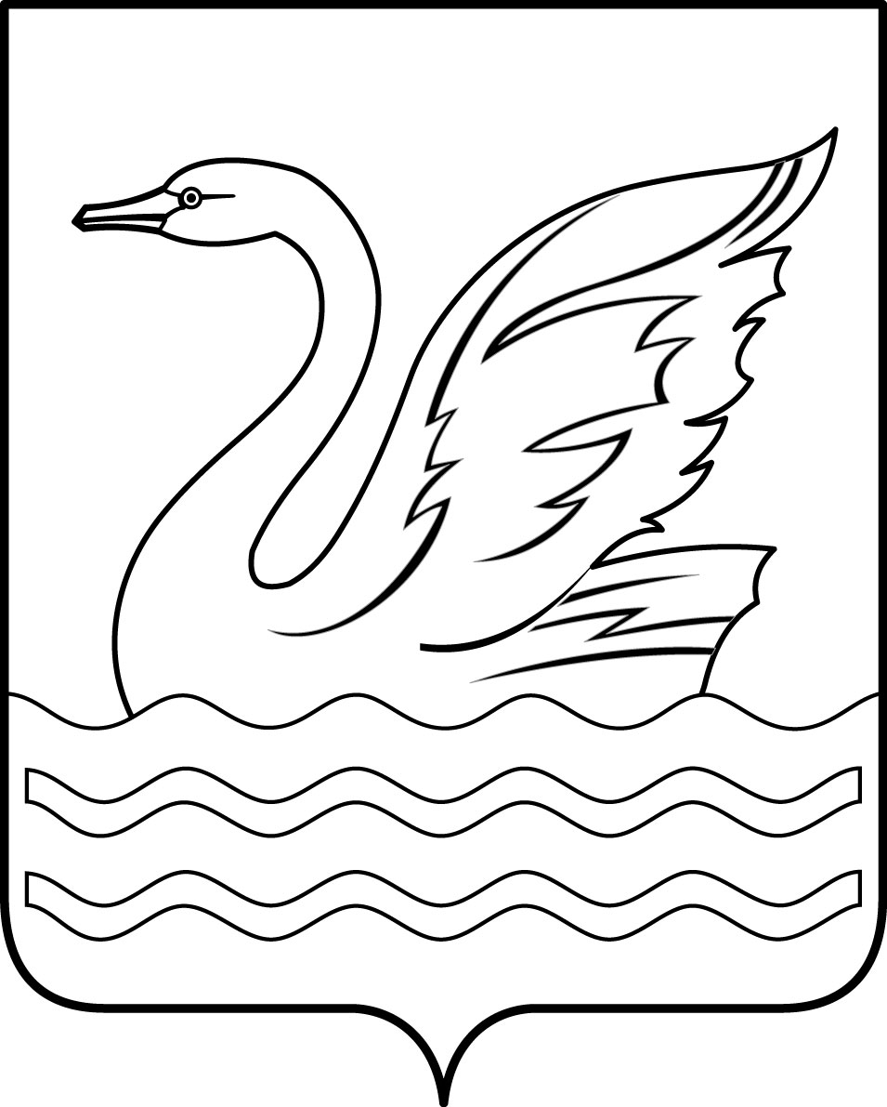

Городской округ Долгопрудный Московской области
СОВЕТ ДЕПУТАТОВ
ГОРОДСКОГО ОКРУГА ДОЛГОПРУДНЫЙ
МОСКОВСКОЙ ОБЛАСТИ

141700, Московская область,
городской округ Долгопрудный, пл.Собина, дом 3,
тел./факс: (495) 408-88-75
sovet_deputatov_dolgoprudny@mail.ru

РЕШЕНИЕ

«27» января 2022 года № 05-р

О внесении изменений в решение Совета депутатов городского округа Долгопрудный Московской области от 23.10.2020 № 66-р «Об утверждении Графика приема избирателей и граждан депутатами Совета депутатов городского округа Долгопрудный Московской области в новой редакции»

На основании Устава городского округа Долгопрудный Московской области, решения Совета депутатов городского округа Долгопрудный Московской области от 18.12.2020 № 94-нр «Об утверждении Регламента Совета депутатов городского округа Долгопрудный Московской области», Совет депутатов городского округа Долгопрудный Московской области

Р Е Ш И Л:

1. Внести в решение Совета депутатов городского округа Долгопрудный Московской области от 23.10.2020 № 66-р «Об утверждении Графика приема избирателей и граждан депутатами Совета депутатов городского округа Долгопрудный Московской области в новой редакции» (далее – решение) следующие изменения:
1) пункт 4 Графика приема избирателей и граждан депутатами Совета депутатов городского округа Долгопрудный Московской области изложить в следующей редакции:
«
4 | Балакирев Виталий Владимирович | мкр. Павельцево, ул. Нефтяников, д. 6  (ДК «Нефтяник») | 1-ый вторник месяца  (январь, март, май, июль, сентябрь, ноябрь)  16.00 – 18.00
4 | Балакирев Виталий Владимирович | мкр. Водники, ул. Флотская, д. 1  (ДДК «Водник») | 3-ий вторник месяца  (январь, март, май, июль, сентябрь, ноябрь)  16.00 – 18.00
4 | Балакирев Виталий Владимирович | Военный городок, ул. Восточная, д. 29  (Гарнизонный клуб офицеров)  (контактный телефон:  8 (495) 744-50-50;  8 (963) 711-19-14  эл. почта balakirev.vv@yandex.ru | 1-ый вторник месяца  (февраль, апрель, июнь, август, октябрь, декабрь)  16.00 – 18.00
»;
2) пункт 5 Графика приема избирателей и граждан депутатами Совета депутатов городского округа Долгопрудный Московской области изложить в следующей редакции:
«
5 | Баженова Ольга Юрьевна | ул. Циолковского, д. 2/10  (Общественная приемная ВПП «ЕДИНАЯ РОССИЯ») | 2-ая среда месяца  17.00 – 18.00
»;
3) пункт 10 Графика приема избирателей и граждан депутатами Совета депутатов городского округа Долгопрудный Московской области изложить в следующей редакции:
«
10 | Еремин Вячеслав Александрович | ул. Циолковского, д. 2/10  (Общественная приемная ВПП «ЕДИНАЯ РОССИЯ») | 2-ое число месяца  16.00 – 18.00
»;
4) пункт 14 Графика приема избирателей и граждан депутатами Совета депутатов городского округа Долгопрудный Московской области изложить в следующей редакции:
«
14 | Крылов Василий Владимирович | ул. Циолковского, д. 2/10  (Общественная приемная ВПП «ЕДИНАЯ РОССИЯ») | 15-ое число месяца  16.00 – 18.00
»;
5) пункт 16 Графика приема избирателей и граждан депутатами Совета депутатов городского округа Долгопрудный Московской области изложить в следующей редакции:

«
16 | Русиновская Елена Юрьевна | ул. Ак. Лаврентьева, д. 23  (МБУ «Центр культурно-общественных связей городского округа Долгопрудный») | 2-ой вторник месяца  17.00 – 18.00  3-я среда месяца  17.00 – 18.00
»;
6) пункт 21 Графика приема избирателей и граждан депутатами Совета депутатов городского округа Долгопрудный Московской области изложить в следующей редакции:
«
21 | Смеян Евгений Александрович | ул. Ак. Лаврентьева, д. 23  (МБУ «Центр культурно-общественных связей городского округа Долгопрудный») | 3-я среда месяца  16.00 – 17.00
»;
7) пункт 22 Графика приема избирателей и граждан депутатами Совета депутатов городского округа Долгопрудный Московской области дополнить строкой:
«
22 | Толмачева Наталья Ивановна | мкр. Хлебниково, ул. Новое шоссе, д. 10, стр. 1 | 2-ой и 4-ый вторник месяца  15.00 – 17.00
»;
8) пункт 23 Графика приема избирателей и граждан депутатами Совета депутатов городского округа Долгопрудный Московской области изложить в следующей редакции:
«
23 | Цепляев Алексей Николаевич | ул. Циолковского, д. 2/10  (Общественная приемная ВПП «ЕДИНАЯ РОССИЯ») | 4-ая среда месяца  16.00 – 18.00
»;
9) пункт 24 Графика приема избирателей и граждан депутатами Совета депутатов городского округа Долгопрудный Московской области изложить в следующей редакции:

«
24 | Ярцева Елизавета Андреевна | ул. Циолковского, д. 2/10  (Общественная приемная ВПП «ЕДИНАЯ РОССИЯ») | 2-ой вторник месяца  15.00 – 17.00
».
2. Опубликовать настоящее решение в официальном печатном средстве массовой информации городского округа Долгопрудный «Вестник «Долгопрудный».
3. Настоящее решение вступает в силу с момента его подписания председателем Совета депутатов городского округа Долгопрудный Московской области.

Председатель Совета депутатов
городского округа Долгопрудный
Московской области Д.В. Балабанов

«27» января 2022 года

Принято на заседании Совета депутатов
городского округа Долгопрудный
Московской области
26 января 2022 года

